wir blicken auf ein Jahr erfolgreicher und intensiver Arbeit zurück. So konnten wir im Mai beispielsweise wieder den Bremer Protesttag organisieren, das 15. Bremer Behindertenparlament jüngst veranstalten, waren auf den Bremer Selbsthilfetagen vertreten, haben uns in zahlreichen Gremien für die Rechte behinderter Menschen eingesetzt, am Endbericht „Bremen baut Barrieren ab Teil II/ Regeln und Grundsätze für den Abbau von Barrieren im öffentlichen Raum“ mitgearbeitet, unser Beratungsangebot für Menschen mit Behinderung und ihre Angehörigen erweitert und intensiv mit dem Behindertenbeauftragten kooperiert.
Im vergangenen November erreichte uns dann jedoch folgende Hiobsbotschaft: Die Fördermittel für die LAG Selbsthilfe sollen im Jahr 2008 komplett gestrichen werden. Hiergegen haben wir mit Ihrer Unterstützung in der Sitzung der Sozialdeputation am 23.11.2007 massiv protestiert. Über den Verlauf der Sitzung berichtet im folgenden Dieter Stegmann (2. Vorsitzender der LAGS):

Selbsthilfeorganisationen wehren sich gegen Streichung von Fördermitteln (von Dieter Stegmann)
Am 23.11.2007 fand die erste öffentliche Sitzung der Sozialdeputation im ehemaligen Siemens- Hochhaus am Herdentor statt. Ein großer Andrang herrschte, sogar „Buten und Binnen“ war mit einem Team angerückt, um die Stimmung und Spannung einzufangen, die über der Sitzung lag. Denn schon im Vorfeld waren etliche Sparvorschläge öffentlich geworden. Darunter auch die komplette Streichung der Fördermittel für die LAG Selbsthilfe behinderter Menschen Bremen e.V.
Bei der Begrüßung bat Frau Senatorin Rosenkötter die Deputierten, damit einverstanden zu sein, dass zum TOP 2 der staatlichen Deputation auch die Öffentlichkeit, also die anwesenden Bürgerinnen und Bürger zu Wort kommen sollten. Damit war die Deputation einverstanden.
In Ihrer Einleitung zur Vorstellung und Beratung des Entwurfes des Haushalts für den Bereich Jugend und Soziales machte die Senatorin und im Anschluss vor allem ihr Staatsrat Dr. Schuster mit zum Teil drastischen Aussagen deutlich, dass der vorliegende Entwurf den Anfang des Diskussionsprozesses bedeute, man offen für alternative Vorschläge sei, man aber auch sehen solle, dass Bremen sparen müsse - auch im Bereich Jugend und Soziales -, sonst gefährde man den Erfolg der Klage in Karlsruhe und damit die Eigenständigkeit des Landes Bremen in der Zukunft.
Der Notwendigkeit zum Sparen schlossen sich die sozialpolitischen Sprecher von Bündnis 90 / Grüne, Horst Frehe und Wolfgang Grotheer (SPD) zwar grundsätzlich an, merkten aber an, dass es im Bereich der Zuwendungen etliche wichtige Projekte und Aufgaben gäbe, die erhalten – und im Zuge neuer oder erweiterter Aufgabenstellungen – sogar leicht erhöht werden müssten. Dazu gehöre die Kinder- und Jugendarbeit, die MS-Beratungsstelle, die Förderung der LAGS oder die Bekämpfung der Zwangsprostitution. Hier müssten trotz angespannter Haushaltslage andere Lösungen gesucht und gefunden werden. Dem Entwurf der Verwaltung, der die Mittelstreichung der genannten Institutionen vorsieht, trat insbesondere Horst Frehe entgegen.
Dann ergriff Dieter Stegmann, 2. Vorsitzender der Landesarbeitsgemeinschaft Selbsthilfe Bremen e. V. das Wort. Zunächst bedankte er sich für die Anwesenheit einer Gruppe von Menschen mit Behinderungen als Zeichen der Solidarität. Im Anschluss fragte er die Senatorin sehr direkt: „Was habe ich und was haben behinderte Menschen ihnen getan, dass sie mir und uns die finanzielle Grundlage unserer Arbeit wegnehmen wollen?“ Die Zuwendung sei ohnehin schon sehr gering; € 9.000,-- müsse die LAGS selbst noch aufbringen, um die zwingend notwendige Mitarbeiter-Stelle in Teilzeit zu finanzieren. Stegmann forderte abschließend die Deputierten auf, alles zu tun, damit dieser Vorschlag nicht realisiert wird.
In einer direkten Erwiderung betonte die Senatorin, wie wichtig ihr die Arbeit von der LAG Selbsthilfe sei. Dies betrifft auch die regelmäßige Anwesenheit von Herrn Stegmann in der Sozialdeputation. Die LAGS habe in den vergangenen Jahren immer wieder wichtige Impulse zur Stabilisierung und Verbesserung der Lebenssituation von Menschen mit Behinderungen in Bremen geleistet.
Dr. Joachim Steinbrück, der Landesbehindertenbeauftragte, betonte in seinem Redebeitrag die Wichtigkeit der Existenz der Behinderten - Selbsthilfe und seine Zusammenarbeit mit der LAG Selbsthilfe. Er könne sich seine Arbeit ohne die bisher äußerst fruchtbare Kooperation mit der LAGS kaum vorstellen. So wären aus seiner Sicht - bei Streichung der Fördermittel - beispielsweise der Bremer Protesttag und das Behindertenparlament nicht mehr durchführbar. Gleiches merkte er für Einzelberatungen von Menschen mit Behinderung und ihren Angehörigen an.
Die Oppositionsparteien in der Deputation - allen voran die CDU - kritisierten den Haushaltsentwurf und stellten die Richtigkeit der Zahlen in Frage.
Zahlreiche Rednerinnen und Redner meldeten sich zu Wort und betonten die hohe gesellschaftliche Relevanz ihrer Arbeit. Matthias Weinert, 1. Vorsitzender der LAGS, erinnerte an das Projekt „Bremen baut Barrieren ab“, das ohne Herrn Keck, als Mitarbeiter der LAG Selbsthilfe nicht hätte realisiert werden können und lud die Senatorin in die nächste Sitzung des Arbeitskreises Bremer Protest ein, um sich „vor Ort“ zu informieren.
Die Senatorin und ihr Staatsrat betonten am Ende der Debatte die Notwendigkeit zu sparen, an der einen oder anderen Stelle wolle man aber noch mal genau überlegen. Mögen diese Überlegungen kreativer sein als der bisherige Ansatz, der die Selbsthilfe und bürgerschaftliches Engagement einfach nur kaputt spart.

Chancengleichheit für Kinder und Jugendliche mit Behinderung
Bildung und Erziehung im Dialog
Unter diesem Titel führte der Behindertenbeauftragte des Landes Bremen in Kooperation mit der Senatorin für Arbeit, Frauen, Gesundheit, Jugend und Soziales sowie der Senatorin für Bildung und Wissenschaft im Rahmen des „Europäischen Jahres der Chancengleichheit für alle“ am 26. September eine Informations- und Diskussionsveranstaltung durch. Die 4-stündige Veranstaltung im Haus der Bremischen Bürgerschaft stieß auf großes Interesse. Sie wurde von mehr als 80 Personen besucht. Der Landesbehindertenbeauftragte, Dr. Joachim Steinbrück und Sozialsenatorin Ingelore Rosenkötter begrüßten die Teilnehmer/innen. Auf der Tagesordnung standen „Inklusion - Ein Weg zu mehr Chancengleichheit für Kinder und Jugendliche mit Behinderung!?“ - Vortrag von Dr. Irmtraud Schnell, Vertretungsprofessorin an der Johann Wolfgang Goethe Universität, Fachbereich Erziehungswissenschaften, Institut für Sonderpädagogik; „Vorschulische Förderung, Bildung und Erziehung von Kindern mit Behinderung in Bremen“ - Vortrag von Dr. Heidemarie Rose, Sozialressort; „Beschulung von Kindern und Jugendlichen mit Behinderung in Bremen“ - Vortrag von Thomas Hohenhinnebusch, Bildungsressort. In Workshops wurden die Themen „Vorschulische Förderung, Bildung und Erziehung von Kindern mit Behinderung - praktische Erfahrungen und notwendige Maßnahmen zur Erhöhung der Chancengleichheit“ sowie „Beschulung von Kindern und Jugendlichen mit Behinderung - praktische Erfahrungen und notwendige Maßnahmen zur Erhöhung der Chancengleichheit“ diskutiert. Die integrative Jugendtanztheatergruppe „Die Anderen“ des Tanzwerks Bremen zeigten Auszüge aus ihrem Programm „4 Asse für einen Kuss“.
Der Landesbehindertenbeauftragte, Dr. Hans-Joachim Steinbrück, Am Markt 20, 28195 Bremen, Tel.: 0421/36118181, Fax: 0421/36118184, Internet: www.behindertenbeauftragter.bremen.de

15. Bremer Behindertenparlament
7. Dezember 2007
Zum 15. Mal trat am 07. Dezember 2007 anlässlich des Welttages der Behinderten das Bremer Behindertenparlament zusammen. Sein diesjähriger Präsident, Matthias Weinert, begrüßte die anwesenden Vertreter der Fraktionen behinderter Menschen herzlich.
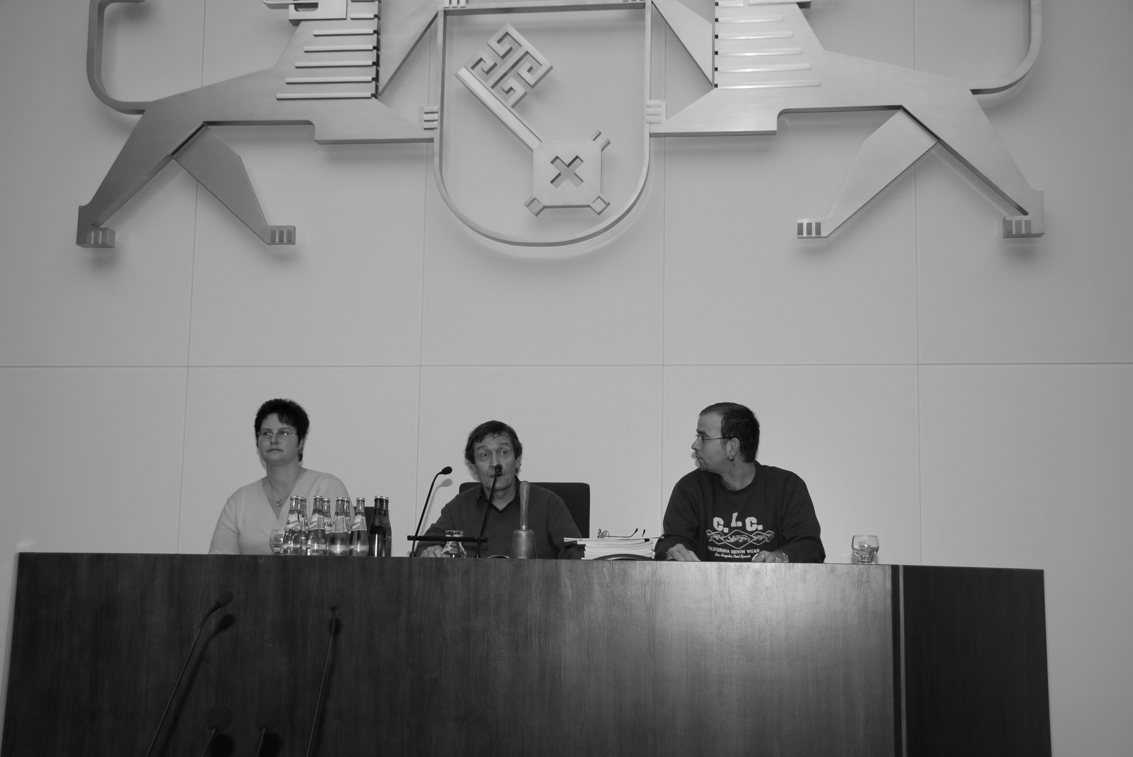
Präsidium des Behindertenparlaments. Marion Dock (Beisitzerin), Matthias Weinert (Präsident), Ralf Heller (Beisitzer)
Anhand eines Rückblickes auf die letzten 15 Jahre Behindertenparlament und der Antworten von Politik und Verwaltung auf die Beschlussvorschläge des letztjährigen Behindertenparlaments unterstrich er die zahlreichen Erfolge und unermüdlichen Anstrengungen des Arbeitskreises Bremer Protest, dessen Mitglieder sich seit 15 Jahren engagiert gegen Diskriminierung und für Gleichstellung behinderter Menschen einsetzen. Der Arbeitskreis Bremer Protest ist ein Bündnis von behinderten und nicht behinderten Menschen und tagt einmal monatlich. Die Organisation des Behindertenparlaments übernahm traditionell die Landesarbeitsgemeinschaft Selbsthilfe behinderter Menschen Bremen in Zusammenarbeit mit weiteren Verbänden der Behindertenselbsthilfe.
Wilhelm Winkelmeier von Selbstbestimmt Leben führte nach Grußworten von Christian Weber (Präsident der Bremischen Bürgerschaft) und Dr. Joachim Steinbrück (Landesbehindertenbeauftragter und Schirmherr der Veranstaltung) in das zentrale Thema des 15. Bremer Behindertenparlaments ein: Selbstbestimmt Wohnen – so geht das!
Unter den Zuhörern waren auch Vertreter der Bremer Bürgerschaftsfraktionen: Margitta Schmidtke (SPD), Horst Frehe (Bündnis 90/Die Grünen), Elisabeth Motschmann (CDU), Dr. Magnus Buhlert (FDP) und Staatsrat Dr. Joachim Schuster (SPD) als Vertreter der Sozialsenatorin Ingelore Rosenkötter. Letztere glänzte in diesem Jahr erneut durch Abwesenheit. Ihre Vorgängerinnen ließen es sich dagegen nicht nehmen, dem Behindertenparlament wenigstens durch Grußworte Respekt und Anerkennung zu zollen, so Präsident Weinert in seinem späteren Schlusswort.

Doch zurück zur Rede von Wilhelm Winkelmeier: Er erinnerte an die Forderungen des 15. Bremer Protesttages vom vergangenen Mai. Hierin sprach sich der Arbeitskreis Bremer Protest in einem Positionspapier gegen Heime und für ein selbstbestimmtes Wohnen behinderter Menschen aus. Nach dem Protesttag organisierte Selbstbestimmt Leben eine vierteilige Veranstaltungsreihe, die der Frage nachging: Was kann und muss getan werden, um den Gedanken vom selbstbestimmten Wohnen zu verwirklichen? Erste Antworten auf diese Frage legte Winkelmeier den Behindertenparlamentariern in Form eines Forderungskataloges an Politik und Verwaltung vor. Darin heißt es unter anderem: Politik und Verwaltung müssen Stellen schaffen, wo behinderte Menschen bei der Wohnungssuche unterstützt werden. Die Vorschriften zum barrierefreien Bauen sind einzuhalten. Einrichtung einer Arbeitsgruppe aus Politik, Verwaltung, Wohnungswirtschaft und behinderten Menschen, die gemeinsam erörtern, was getan werden muss, damit Menschen mit Behinderung schneller Wohnungen bekommen, die barrierefrei genug für sie sind. Zudem machte die Veranstaltungsreihe deutlich, wie wichtig Unterstützung beispielsweise durch Persönliche Assistenz und das Persönliche Budget für behinderte Menschen sind. Bessere Beratungsangebote und leichterer Zugang zu entsprechenden Hilfen sowie Modellprojekte für behinderte Menschen in Heimen seien notwendig.

Ulla Maeser vom Forum Barrierefreies Bremen verlas im Anschluss an die Rede Winkelmeiers Beschlussvorschläge (15/1 bis 15/4 und 15/13) zum Thema barrierefreies Bauen und Wohnen. Diese sowie alle weiteren Beschlussvorschläge trafen im Rahmen der Abstimmungen auf mehrheitliche Zustimmung des Behindertenparlaments.
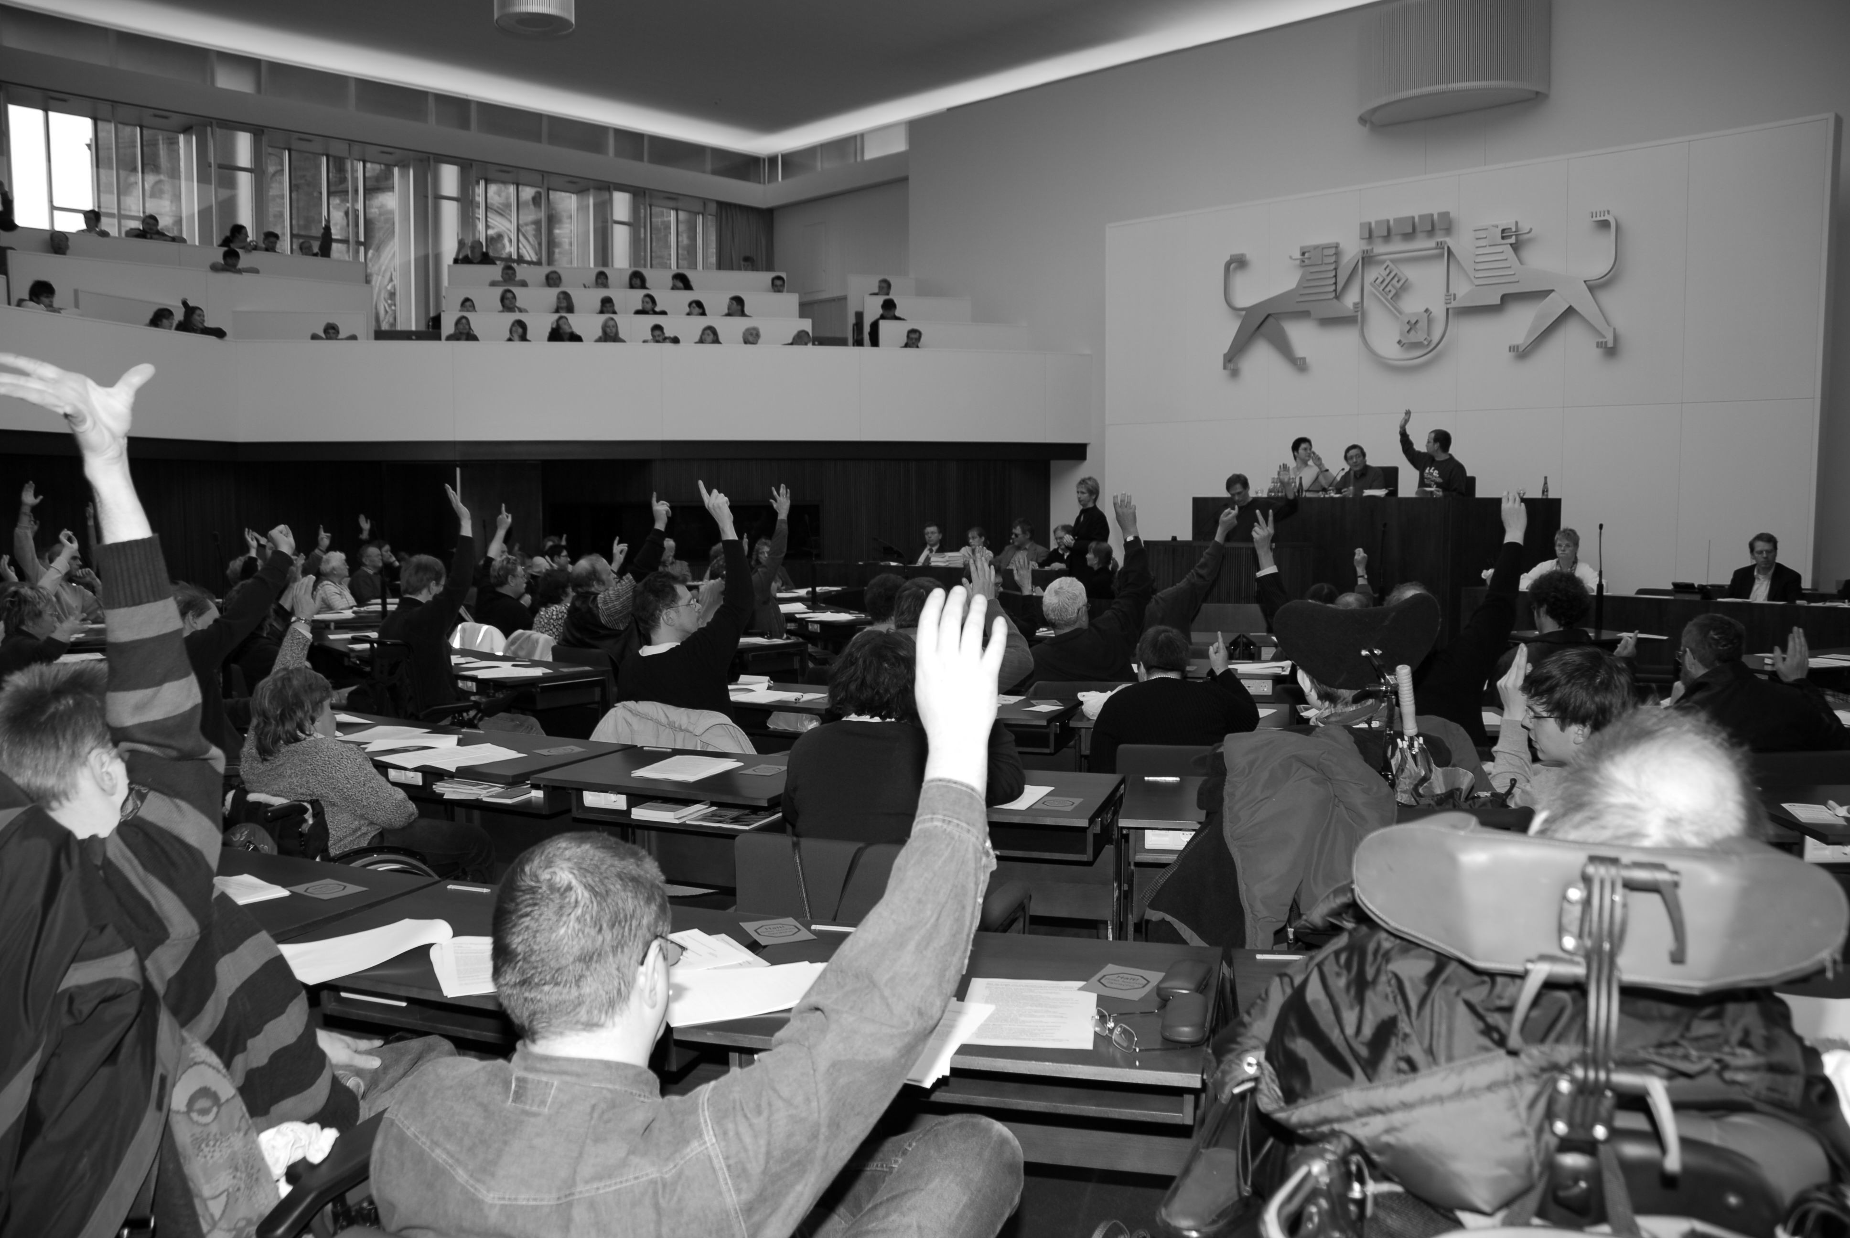
Abstimmung im 15. Bremer Behindertenparlament
Alle Beschlussvorschläge Fraktionen behinderter Menschen im Überblick:
Beschlussvorschlag 15/01: Fraktion Forum Barrierefreies Bremen „Für ein Verbandsklagerecht behinderter Menschen in der Landesbauordnung!“
Beschlussvorschlag 15/02: Fraktion Forum Barrierefreies Bremen „Für Barrierefreiheit auch am Arbeitsplatz!“
Beschlussvorschlag 15/03: Fraktion Forum Barrierefreies Bremen „Die Vorschriften für barrierefreies Bauen müssen auch durchgesetzt werden!“
Beschlussvorschlag 15/04: Fraktion Forum Barrierefreies Bremen „Der Bremer Senat darf sich nicht selbst vor Barrierefreiheit drücke!“
Beschlussvorschlag 15/05: Fraktion Selbstbestimmt Leben „Für eine verlässliche finanzielle Förderung der Landesarbeitsgemeinschaft Selbsthilfe behinderter Menschen Bremen e.V.!“
Beschlussvorschlag 15/06: Fraktion Werkstatt Bremen „Pflegesatzkosten für Teilzeitbeschäftigte in der Werkstatt für behinderte Menschen“
Beschlussvorschlag 15/07: Fraktion Werkstattrat der Elbe-Weser-Werkstätten GmbH Bremerhaven „Kürzung der Entgelte für Teilzeitbeschäftigte in Werkstätten für behinderte Menschen“
Beschlussvorschlag 15/08: Fraktion Werkstattrat der Elbe-Weser-Werkstätten GmbH Bremerhaven „Einrichtung eines Krisendienstes in Bremerhaven“
Beschlussvorschlag 15/09: Fraktion Werkstattrat der Elbe-Weser-Werkstätten GmbH Bremerhaven „Sonderfahrdienst für mehr Mobilität behinderter Menschen – Gleichwertige Bedingungen für Bremen und Bremerhaven“
Beschlussvorschlag 15/10: Fraktion Blinden- und Sehbehindertenverein Bremen e.V. „Ampelsignale sind zu leise“
Beschlussvorschlag 15/11: Fraktion Blinden- und Sehbehindertenverein Bremen e.V. „Nacht- und Wochenendabschaltung von Ampelanlagen“
Beschlussvorschlag 15/12: Fraktion GesamtElternbeirat (GEB) Ausschuss Förderzentren/Sonderpädagogik „Es wird von der Regierungskoalition ein Ausschuss eingesetzt, der einen Schulentwicklungsplan bis Frühjahr 2008 erstellen soll.“
Beschlussvorschlag 15/13: Fraktion Selbstbestimmt Leben e.V. „Keine faulen Kompromisse beim City-Palais!“
Beschlussvorschlag 15/14: Fraktion Selbstbestimmt Leben e.V. „Selbstbestimmtes Wohnen heißt auch: Barrierefrei Wohnen!“
Beschlussvorschlag 15/15/: Fraktion: Selbstbestimmt Leben e.V. „Für mehr Assistenz und gute Unterstützung!“
(Diese Beschlussvorschläge sowie die Antworten von Politik und Verwaltung auf die Beschlussvorschläge vom 14. Bremer Behindertenparlament können in Kopie bezogen werden über die Geschäftsstelle der LAG Selbsthilfe behinderter Menschen Bremen e.V., Waller Heerstraße 55, 28217 Bremen, Tel.: 0421/ 38 777-14, Fax: 0421/ 38 777-99, Email: info@lags-bremen.de)
Die anwesenden Politiker betonten in ihren Redebeiträgen zu einzelnen Beschlussvorschlägen, dass sie sich für die Belange behinderter Menschen einsetzen wollen. Margitta Schmidtke erklärte beispielsweise, dass die SPD sich das Thema Barrierefreiheit auf die Fahnen geschrieben habe. Horst Frehe sagte mit Blick auf die im November im Haushaltsentwurf angekündigte Streichung der Fördermittel für die LAGS, dass Bündnis 90/Die Grünen sich als Koalitionspartner der SPD für den Erhalt der Mittel einsetzen werden. Und auch Elisabeth Motschmann von der CDU sprach sich gegen Einsparungen bei behinderten Menschen aus.
Dieter Stegmann von der LAG Selbsthilfe erinnerte in einem seiner Redebeiträge die Politiker an frühere Versprechen, die nicht eingehalten wurden und mahnte insbesondere die SPD, sich nicht länger zum Sprachrohr der Verwaltung degradieren zu lassen.

Am Ende dankten der Präsident Matthias Weinert und seine Beisitzer Marion Dock und Ralf Heller aus Bremerhaven nach einer über zweieinhalbstündigen Sitzung allen für den konstruktiven und disziplinierten Sitzungsverlauf. Weinert äußerte jedoch auch Unmut darüber, dass weder der geladene Bausenator noch ein Vertreter in die 15. Sitzung des Behindertenparlaments gekommen sei. Das müsse sich ändern, denn das Thema des Tages war kein rein sozialpolitisches und der Bausenator müsse sich endlich den gerechtfertigten Ansprüchen behinderter Menschen stellen.

Erweitertes Beratungsangebot
der LAG Selbsthilfe Bremen e.V.
(von Matthias Weinert)
Seit Anfang September 2007 hat die LAGS ein neues, attraktives Beratungsangebot. Der 1. Vorsitzende der LAGS, Matthias Weinert , hat jeden Mittwoch von 9:00 bis 12:00 Uhr ein offenes Ohr für jedwede Lebens- und Konfliktberatung. Herr Weinert war als Zivilrichter am Landgericht Bremen tätig und ist jetzt im Ruhestand. Daher hat er Zeit, sich um die Probleme von Behinderten sowie deren Angehörigen und Freunden zu kümmern. Er ist selbst als Spastiker mit den Problemen Behinderter vertraut und hat langjährige Erfahrungen in der Behindertenselbsthilfe. Er ist Gründungsmitglied des Forums behinderter Juristen und kennt sich daher auch in den Rechtsfragen aus, die Behinderte betreffen.
Die Beratungsstunden sind bisher gut angenommen worden. Entweder telefonisch oder durch einen persönlichen Besuch in der Geschäftsstelle der LAGS konnten Fragen geklärt und beantwortet sowie Ratschläge und Hinweise gegeben werden oder Herr Weinert hat einfach nur zugehört und in einem Gespräch Lebensmut und Hoffnung vermitteln können.
Die Gespräche sind kostenlos und vertraulich.
Im Folgenden einige Themen, die Herr Weinert mit Betroffenen in den letzten Beratungsstunden besprochen hat:
Wie komme ich als Sehbehinderter an Lesehilfen? Ist der Sonderfahrdienst für Behinderte einkommensabhängig? Wo gibt es Hilfen für das autistische Kind? Wann zahlt das Versorgungsamt Sterbegeld? Wie kann man die Krankenkasse wechseln? Wie wehre ich mich gegen meinen aufdringlichen Nachbarn? Was kommt nach einer Trunkenheitsfahrt auf mich zu? Kann mein Vermieter mir so ohne weiteres den Wohnungsschlüssel abnehmen?
Das Leben hat vielfältige Probleme. Einige können mit Hilfe von Herrn Weinert vielleicht einfacher gelöst werden.
Wenn Sie oder Menschen in Ihrer Umgebung Fragen haben, so können Sie sich an die LAGS wenden. Die Geschäftsstelle reserviert Ihnen auch gern einen Gesprächstermin. Sie können sie täglich von 9:00 bis 16:00 Uhr erreichen (freitags 9:00 bis 12:00 Uhr) unter der Telefonnummer: 0421 38777-14 oder eine Nachricht hinterlassen, Herr Weinert wird dann zeitnah zurückrufen.
Sie können Herrn Weinert auch persönlich erreichen. Er ist jeden Mittwoch von 9:00 bis 12:00 Uhr in der Geschäftsstelle der LAGS in Bremen, Waller Heerstraße 55 für Sie da. In dieser Zeit können Sie persönlich mit Herrn Weinert sprechen oder mit ihm unter der Nummer 0421 38777-14 telefonieren.


Matthias Weinert
Die kostenlose Sprechstunde von Herrn Weinert findet statt jeden
Mittwoch von 9:00 Uhr bis 12:00 Uhr
in den Räumen der LAGS Bremen e.V., Waller Heerstraße 55, 28217 Bremen.
Wenn Sie Herrn Weinert eine Email schreiben möchten, so ist das über weinert@lags-bremen.de möglich.

Der Familienratgeber "Live und in Farbe" auf den Bremer Selbsthilfetagen
(von Ellen Uebigau)
" Ich suche etwas, wo sich jüngere Menschen mit einer Körperbehinderung treffen und über ihre Situation austauschen können. Wissen Sie da was in Bremen?" Vielleicht kam die junge Frau mit zwei kleinen Kindern gezielt zu den 11. Bremer Selbsthilfetagen mit dem Motto "Selbsthilfe stärkt alle". Vielleicht hat sie sich aber auch spontan zu einem Besuch in der Unteren Rathaushalle entschieden. Dort stellten sich am 28. und 29.09.07 ca. 70 Selbsthilfegruppen und -vereinigungen vor.
Auf jeden Fall bekam sie auf ihre Frage am Stand des Familienratgebers der Aktion Mensch verschiedene Tipps und Adressen, über die sie sich sichtlich freute.
Die LAGS sammelt und pflegt seit 3 Jahren als Regionalpartner der Internetplattform www.familienratgeber.de Adressen von Angeboten für Menschen mit Behinderung aus Bremen und der Region. So ist mittlerweile ein ordentlicher Fundus an Adressen zusammengekommen. In diesem Jahr hat Ellen Uebigau, die sich sonst mit Computer und Telefon um die Pflege der Daten kümmert, den Familienratgeber erstmals öffentlich, sozusagen den potentiellen Nutzern, vorgestellt.
Einige der verzeichneten Vereine haben auch die Gelegenheit genutzt, ihre Flyer am Stand des Familienratgebers auszulegen.
So war die große Vielfalt der Unterstützungsmöglichkeiten nicht nur als Internetangebot präsent sondern auch sichtbar bunt und zum Greifen nah.
Die Besucherinnen und Besucher der Selbsthilfetage kamen aus den unterschiedlichsten Gründen. So hat ein Mitarbeiter des Arbeitsamtes sich umfassend über verschiedene Angebote beraten lassen, um Informationen für seine Kunden zu sammeln.
Ein Mitarbeiter des Gesundheitsamtes hat auf einen Türöffner im Gesundheitsamt aufmerksam gemacht, der für Rolli-Fahrende und Menschen mit Gehstützen nur schwer zugänglich ist. Sein Anliegen war, dass der besagte Eingang barrierefrei sein sollte und bat um Unterstützung dafür. Eine ältere Dame wiederum suchte nach Beratungsmöglichkeiten für barrierefreies Wohnen. Und eine andere Frau hat für ihre Freundin den Flyer von "Hand zu Hand", einem Beratungsangebot für gehörlose Menschen, entdeckt.
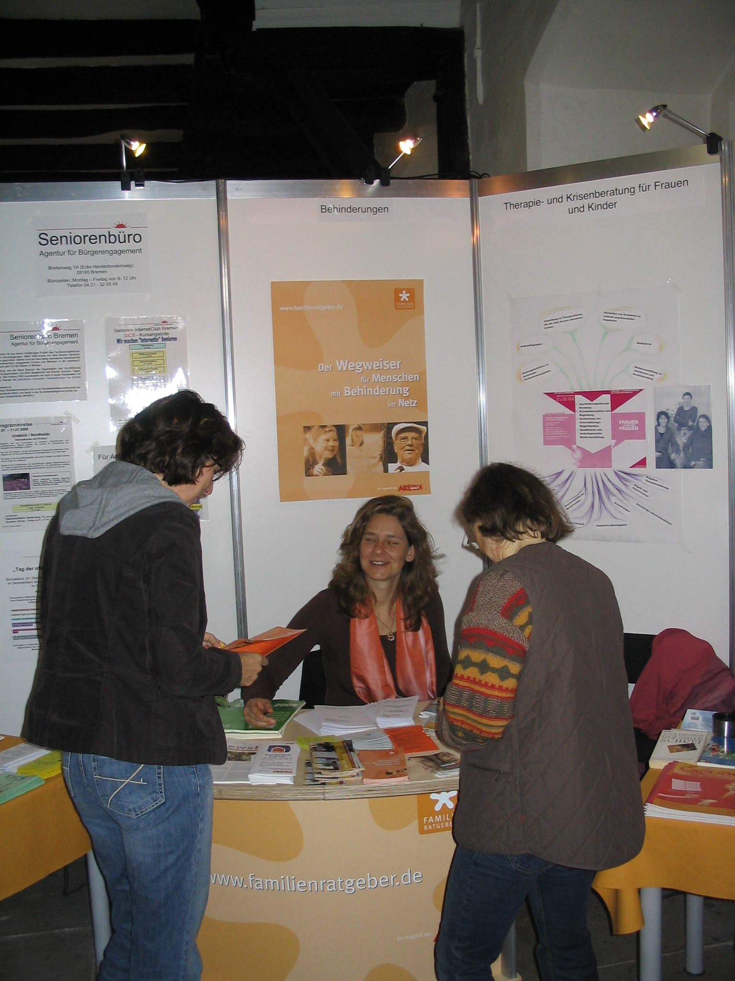
Stand des Familienratgebers
Aber die Besucherinnen und Besucher haben nicht nur gefragt, sondern auch wertvolle Tipps zu Angeboten für Menschen mit Behinderung im Bremer Umland gegeben, die in Bremen noch nicht so bekannt sind. So kann der Schatz an Adressen weiter wachsen.
Nicht zuletzt die vielen Gespräche mit den anderen Vertreterinnen und Vertretern der Selbsthilfegruppen haben die Selbsthilfetage zu einer Kontakt- und Informationsbörse gemacht, von der wohl alle Beteiligten einen großen Gewinn hatten.

Euro-WC-Schlüssel
Über Herrn Fritz Terveer, Vorstandsmitglied der LAGS Bremen, kann gegen Vorauskasse in Höhe von € 18,00 der EURO-WC-Schlüssel bezogen werden. Es ist unbedingt notwendig, eine Kopie des Schwerbehindertenausweises (Vorder- und Rückseite) vorzulegen. Der Schlüssel passt bei den Behinderten–WC’s an Autobahn-Raststätten und in manchen öffentlichen Gebäuden sowie Supermärkten vieler Städte. Verwendbar in mehreren Ländern Europas.

Erworben werden kann der Euro-WC-Schlüssel von Menschen mit außergewöhnlicher Gehbehinderung, Rollstuhlfahrer (aG); Stomaträger (ab 50%); Blinde (BL); Schwerbehinderte, die hilfsbedürftig sind (H) und gegebenenfalls eine Begleitperson benötigen (B); oder das Merkzeichen (G) und 70% aufwärts bzw. 90% oder 100% im Schwerbehindertenausweis haben.
An Multipler Sklerose (MS), Morbus Crohn oder Colitis ulcerosa erkrankte Menschen (die z.T. keinen Ausweis oder nur 50/60% haben) benötigen zusätzlich eine ärztliche Bescheinigung.
Kontakt: Fritz Terveer, Tel.: 0421-472877, E-Mail: f.terveer@web.de, Günther-Hafemann-Str. 5, 28327 Bremen

Nachrichten aus der BAG SELBSTHILFE e.V.
Folgende Informationsschriften der Bundesarbeitsgemeinschaft SELBSTHILFE können Sie über die Geschäftsstelle der LAG Selbsthilfe in Kopie bzw. als Emailanhang beziehen.
● Referentenentwurf für das „Pflege-Weiterentwicklungsgesetz“ (PfWG), mit dem die Pflegereform 2007 umgesetzt werden soll.
● Jahresspiegel 2007  40 Jahre BAG Selbsthilfe
● Gemeinsames Rundschreiben der Spitzenverbände der gesetzlichen Krankenversicherung zur Umsetzung der Selbsthilfeförderung nach § 20 c SGB V für die Bundesorganisationen der Selbsthilfe für das Förderjahr 2008
Kontakt: Bundesarbeitsgemeinschaft Selbsthilfe von Menschen mit Behinderung und chronischer Erkrankung und ihren Angehörigen, Kirchfeldstraße 149, 40215 Düsseldorf, Tel.: 0211/ 31 00 60, Fax: 0211 / 31 006-48, Email: info@bag-selbsthilfe.de

Nachrichten aus unseren Mitgliedsverbänden
„WIR sind die Aktiven und reden mit“ ist eine Vereinigung von Menschen mit geistiger Behinderung, unter dem Dach der Lebenshilfe für Menschen mit geistiger Behinderung Bremen e.V., die sich im Jahr 2004 gegründet hat. Die Mitglieder von WIR haben klare Forderungen an die Politik:
Wir wollen, dass Politiker nicht nur über uns reden, sondern mit uns reden. Wir wehren uns dagegen, dass es für uns immer weniger Unterstützung und Geld gibt. Wir haben eigene Ideen.
Zum Beispiel wollen wir, dass der Behindertenausweis kleiner gemacht wird. So wie der Ausweis im Moment ist, passt er nicht ins Portemonnaie. Man braucht immer eine extra Tasche. Wenn man den Ausweis vorzeigen muss, wird man oft angeguckt. Wäre der Ausweis so klein wie andere Ausweise, würden nicht alle so gucken.
Wir sammeln überall Unterschriften, um die Leute in der Politik und in der Verwaltung auf unsere Idee aufmerksam zu machen.
Wenn Sie unsere Idee gut finden, können Sie die Unterschriftenliste herunterladen www.lebenshilfe-bremen.de . Sie können dann selbst unterschreiben und bei Ihren Freunden oder bei der Arbeit noch mehr Unterschriften sammeln. Danach schicken Sie die Liste an uns zurück. (Bitte beachten Sie unsere Beilage)
Wir haben schon mehrere Tausend Unterschriften gesammelt und sie Karin Evers-Meyer, der Behindertenbeauftragten der Bundesregierung, gegeben. Wir haben schon mit vielen Politikern gesprochen, die unsere Idee auch unterstützen.
WIR sind die Aktiven und reden mit, Vegesacker Str. 88B, 28219 Bremen, Tel.: 0421/3808911, Fax: 0421/4605726, Email: wir_reden_mit@yahoo.de, Internet: www.lebenshilfe-bremen.de

Fachtagung “Da stimmt doch was nicht...“ Zu Logik und Folgen vorgeburtlicher Diagnostik
und
Netzwerktagung 2008
Fachtagung zur Pränataldiagnostik - intern weitergedacht
Das Netzwerk gegen Selektion durch Pränataldiagnostik lädt ein zur Fachtagung vom 29. Februar bis 01. März 2008 im Hygienemuseum Dresden und zur Netzwerktagung vom 01. März bis 02. März 2008 im Haus „Wechselbad der Gefühle“ Dresden. Interessierte können die Anmeldeunterlagen in Kopie über Landesarbeitgemeinschaft Selbsthilfe Bremen e.V. beziehen oder direkt über
Netzwerk gegen Selektion durch Pränataldiagnostik, c/o Bundesverband für Körper- und Mehrfachbehinderte, Brehmstr. 5-7, 40239 Düsseldorf, Tel.: 0211 / 640040, Fax: 0211/6400420, Email: sprecherinnen@netzwerk-praenataldiagnostik.de, Internet: www.netzwerk-praenataldiagnostik.de

Persönliches Budget
Die Leistungsform des Persönlichen Budgets wurde mit dem Neunten Buch Sozialgesetzbuch (SGB IX) zum 01. Juli 2001 eingeführt. Dadurch können Leistungsempfänger/ -innen von den Rehabilitationsträgern anstelle von Dienst- oder Sachleistungen zur Teilhabe ein Budget wählen. Hieraus bezahlen sie die Aufwendungen, die zur Deckung ihres persönlichen Hilfebedarfs erforderlich sind. Damit werden behinderte Menschen zu Budgetnehmern/-innen, die den Einkauf der Leistungen eigenverantwortlich, selbständig und selbstbestimmt regeln können; sie werden Käufer, Kunden oder Arbeitgeber. Als Experten in eigener Sache entscheiden sie so selbst, welche Hilfen für sie am besten sind und welcher Dienst und welche Person zu dem von ihnen gewünschten Zeitpunkt eine Leistung erbringen soll. Bis zum 31. Dezember 2007 handelt es sich beim Persönlichen Budget noch um eine so genannte Kann-Leistung, das heißt, dass die Bewilligung im pflichtgemäßen Ermessen beim Leistungsträger liegt.
Ab 01. Januar 2008 besteht auf Leistungen in Form des Persönlichen Budgets ein Rechtsanspruch. Das bedeutet, dass dem Wunsch- und Wahlrecht der potentiellen Budgetnehmer /-innen in vollem Umfang entsprochen wird und bei vorliegen der rechtlichen Voraussetzungen grundsätzlich alle Anträge auf Bewilligung von Persönlichen Budgets zu genehmigen sind. Für ein Persönliches Budget müssen Menschen mit Behinderungen einen entsprechenden Antrag beim Leistungsträger stellen.
Es gibt noch viele offene Fragen im Zusammenhang mit dem Persönlichen Budget. Informationen erhalten Sie z.B. bei:
Die ISL e.V. hat ein Beratungstelefon zum Persönlichen Budget eingerichtet. Die Beratung ist kostenlos, es fallen lediglich Telefongebühren zum Ortstarif an. Außerhalb der Bürozeiten ist ein Anrufbeantworter geschaltet. Hotline Persönliches Budget: 0180 221 6621.

Alle wichtigen Informationen zum Persönlichen Budget gibt es auch auf der Homepage des Bundesministeriums für Arbeit und Soziales: www.bmas.de Für Menschen mit einer Hörbehinderung werden die Informationen hier auch als Gebärdensprachvideos angeboten (http://www.bmas.de/coremedia/generator/9266/persoenliches__budget.html unter der Rubrik: Teilhabe behinderter Menschen  Soziale Sicherung  Infos und Materialien). Auf dieser Internetseite finden sich Fragen und Antworten zum Persönlichen Budget.

PC-Kurse
für Blinde und Sehbehinderte
Der Verein für Blinde am Sielwall hat ein neues Angebot für blinde und sehbehinderte Menschen auf die Beine gestellt. Er bietet maßgeschneiderte Computerkurse für blinde und sehbehinderte Menschen an. Mit dem neuen Angebot will der Verein für Blinde neue berufliche Chancen für blinde und sehbehinderte Menschen auftun. So kann zum Beispiel der Europäische Computer-Führerschein (ECDL) gemacht werden. Im Einzelnen sind das IT-Grundlagen, das Betriebssystem (Computerbenutzung und Dateiverwaltung), Textverarbeitung, Tabellenkalkulation, Datenbank, Präsentation sowie Information und Kommunikation. Um die Vorkenntnisse abzuklären, findet vor Beginn des Kurses ein Beratungsgespräch statt. Nähere Informationen gibt es in der Geschäftsstelle des Vereins unter Telefon 0421 / 743 42.
Verein für Blinde, Sielwall 27, 28203 Bremen, Tel.: 0421/74342, Fax: 6993264, Email: Buero.vfb-bremen@web.de, Internet: www.blinde-in-bremen.de

Kino für Menschen mit einer
Seh- oder Hörbeeinträchtigung
CineStar Kristall-Palast bietet einen neuen Service: Menschen, die eine Seh- oder Hörschwäche haben, können ausgesuchte Filmvorstellungen mit einer Untertitelung bzw. über eine Audiobeschreibung mitverfolgen.
Möglich macht diesen neuen Service das dts-Access-System, für dessen Einsatz ein Film jedoch entsprechend ausgestattet sein muss. In diesem Fall wird dann über einen Timecode eine erzählende Untertitelung auf die Leinwand projiziert bzw. der Inhalt über ein drahtloses Kopfhörersystem - neben dem Original-„Filmton“ - mit einer Erzählstimme wiedergegeben.
Da die Untertitelung für alle Besucher im Saal sichtbar ist, bietet das CineStar diesen Service täglich nur in der 2. Vorstellung an. Darüber hinaus werden auch außerhalb des regulären Programms Sondervorstellungen für Gruppen von Menschen mit Seh- oder Hörbeeinträchtigung angeboten.
Weitere Informationen erhalten Sie über die Theaterleitung des CineStar, die täglich ab 12.00 Uhr telefonisch erreichbar ist unter Tel.: 0421 - 42 75 200
CineStar Kristall-Palast Bremen, Hans-Bredow-Str. 9, 28307 Bremen, Tel.: 0421/4275 200, Fax: 0421/4275 222, Email: bremen@cinestar.de

Aktionsbündnis für barrierefreie Informationstechnologie
Die BAG Selbsthilfe engagiert sich im Rahmen des AbI-Projektes (Aktionsbündnis für barrierefreie Informationstechnologie) für ein barrierefreies Internet. Die AbI-Meldestelle ist in der Geschäftsstelle der BAG Selbsthilfe angesiedelt.


Menschen mit Behinderungen teilen dieser Stelle mit, auf welchen Internetseiten sie auf Barrieren stoßen. Die Meldestelle reklamiert die Hindernisse beim Seitenbetreiber und wirkt auf Korrektur hin. Auf der Webseite der Meldestelle befindet sich u. a. ein Onlineformular, das Ihnen ermöglicht, Webbarrieren spielend leicht zu reklamieren. Es ist geplant, die Seiten zu einem interessanten Forum rund um die Meldestelle auszubauen - mit vielen News zum Thema.
BAG SELBSTHILFE e.V., Andreas Pützer, Leiter der AbI-Meldestelle für Webbarrieren, Kirchfelder Str. 149, 40215 Düsseldorf, Tel.: 0211-31006-38, Email: meldestelle@wob11.de, Inernet: www.webbarrieren.wob11.de

kurz notiert
Neue Adresse:
Integrationsfachdienst Bremen GmbH, Fachbereich für hörgeschädigte Menschen, Waller Heerstr. 105, 28219 Bremen, Tel.: 0421 / 277 52 00, Fax: 0421 / 2775222, Email: info@ifd-bremen.de, Internet: www.ifd-bremen.de
Wir gratulieren der
Landesarbeitsgemeinschaft SELBSTHILFE Bayern zu ihrem 35-jährigen Bestehen.
Vorstand und Mitarbeiter der Landesarbeitsgemeinschaft Selbsthilfe behinderter Menschen Bremen e.V.

Zum Jahreswechsel
Liebe Leserin, lieber Leser!
Das Jahr 2007 war auch für die LAGS Bremen ein turbulentes Jahr. Dabei konnten wir einige Turbulenzen positiv bewältigen, einige bedrohen uns weiterhin.
Herausragend war der erfolgreiche Kampf für die Beibehaltung des Sonderfahrdienstes in der bisherigen Form. Auch wenn kleinere Abstriche hingenommen werden mussten, gelang es uns doch, den Sonderfahrdienst in seiner Grundstruktur zu erhalten.
Die Diskussion um selbstbestimmtes und barrierefreies Wohnen und einen barrierefreien öffentlichen Raum konnte vorangebracht werden. Sie ist bei weitem nicht abgeschlossen. Auf diesem Gebiet gibt es noch viel zu tun. Die LAGS wird diese Aufgabe auch künftig im Sinne der Belange behinderter Menschen fördern und kraftvoll vertreten.
Der erste Angriff auf die Existenz der LAGS konnte abgewehrt werden. Dennoch droht auch künftig eine vollständige Streichung der öffentlichen Fördermittel der LAGS. Um dies zu verhindern hat der Vorstand eine Solidaritätsaktion gestartet, auf die schon viele Solidaritätsadressen bei der LAGS eingegangen sind. Vielen Dank den Verbänden und Privatpersonen, die sich für den Erhalt der LAGS einsetzen! Wir benötigen diese Solidarität, um für die Zukunft eine verlässliche öffentliche Förderung der LAGS zu erreichen.
Das Jahr 2007 klingt am 07. Dezember 2007 mit dem 15. Behindertenparlament in der Bremischen Bürgerschaft aus. Die Debatten im Plenum des Behinderten-parlamentes werden vielfältig sein und die Beschlüsse des Behindertenpar-lamentes richtungweisend für die Arbeit im neuen Jahr.
Ihnen und Ihren Angehörigen wünsche ich ein besinnliches Weihnachtsfest, einen fröhlichen Jahreswechsel und für 2008 die Erfüllung wenigstens eines Ihrer drei wichtigsten Wünsche!

Matthias J. Weinert,
1. Vorsitzender

Mit diesem Informationsdienst überreichen wir Ihnen:

Unterschriftenliste für einen neuen Behindertenausweis von „WIR sind die Aktiven und reden mit“.
Den Veranstaltungskalender Februar bis Juli 2008 von „Lebenshilfe für Menschen mit geistiger Behinderung Bremen e.V.“
Ankündigung des Reisekatalogs von „Lebenshilfe TOURS Bremen“

Pressespiegel 04/2007 zusammengestellt von „LAG Selbsthilfe behinderter Menschen Bremen e.V.“ (sofern gewünscht)



